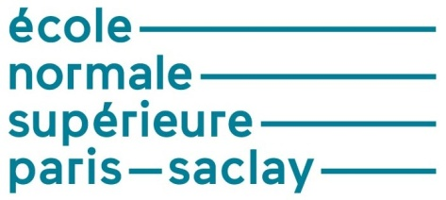
Technique de réalisation de châssis mécano-soudés :

le soudage
Bruce ANGLADE – Hélène HORSIN MOLINARO  Sylvain LAVERNHE | Edité le 03/02/2017
Un châssis mécano-soudé est une structure composée de pièces assemblées par soudage. Souvent utilisée pour des bâtis de machines, des systèmes de manutention (…) l’intérêt de la réalisation par mécano-soudure réside dans la capacité d’obtention de formes complexes à moindre coût par assemblage de profilés.
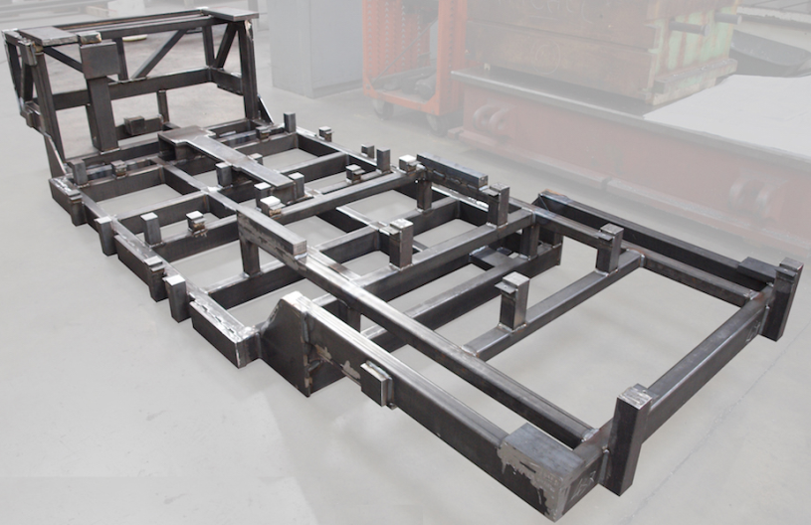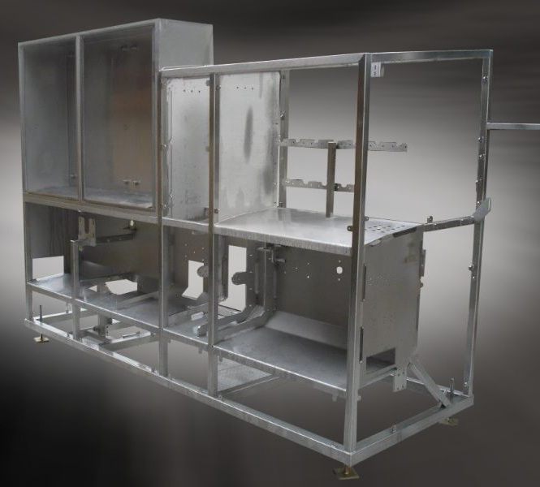

Figure 1 : Bâti mécano-soudé pour concept car, image [1]
Figure 2 : Châssis mécano-soudé de trancheur agro-alimentaire, image [2]
Le soudage comme le brasage (figure 3) sont des procédés technologiques d'assemblage non démontable de pièces et de constructions métalliques. Ces assemblages s'effectuent à l'échelle de la structure cristalline pour réaliser la continuité de la matière par la mise en contact de deux surfaces de pièces en apportant l'énergie thermique ou celle de pression ou de leur combinaison.
Assemblage métallique non démontable à l’échelle de la structure cristalline
Soudage
Brasage
Soudage en phase liquide
Soudage en phase solide
Brasage capillaire
Soudo-brasage

Figure 3 : Le résultat de l'opération de soudage s'appelle la soudure.
Le résultat de l'opération de brasage s'appelle la brasure.
Cette ressource présente les matériaux concernés par le procédé de soudage, leurs caractéristiques ainsi que les principales technologies en détaillant quelques procédés de soudage électrique. Les règles de conception et les bonnes pratiques sont présentées dans la ressource « Conception et réalisation de châssis mécano-soudés » ; les différents types de défauts et déformations inhérents à ce procédé ainsi que les risques dans sa mise en œuvre sont exposés dans la ressource « Les principaux défauts et risques liés au soudage ».

1 – Introduction
Dans le cas des métaux, on distingue trois catégories d’assemblages non démontables :
- La soudure homogène : les métaux de base et le métal d'apport éventuel sont tous de même nature.
- La soudure hétérogène de type « A » : les métaux de base de même nature sont associés avec un métal d'apport d'une autre nature.
- La soudure hétérogène de type « B » : les métaux de base et le métal d'apport sont tous de natures différentes.
Les deux dernières ne font pas partie du soudage, mais du brasage.
Réaliser un soudage consiste à joindre des pièces de même nature en fusionnant leurs bords avec ou sans métal d'apport. Cette fusion nécessite l'apport d'une certaine quantité d'énergie. Le métal de base et le métal d'apport se mélangent par dilution pour former le cordon de soudure.
Le procédé de soudo-brasage forme un joint brasé sous l'action de l'énergie thermique et toujours avec l'utilisation du métal d'apport mis en état liquide, tandis que le métal de base reste toujours à l’état solide (sa température de fusion est plus élevée). Ce caractère de brasage constitue une distinction essentielle par rapport au soudage.
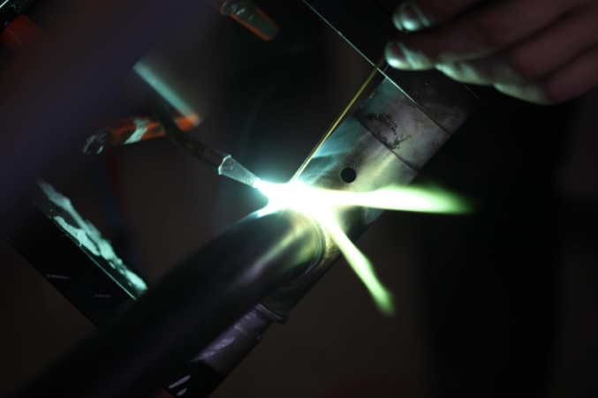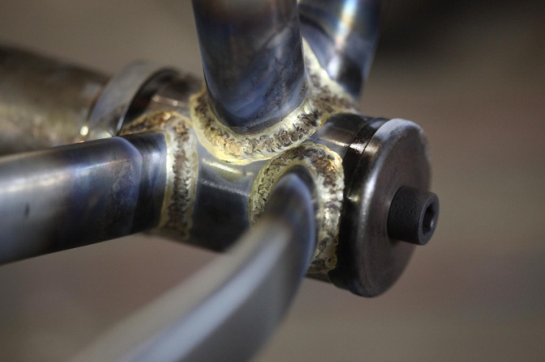
Figure 4 : Soudo-brasure de la douille de direction et détails des soudo-brasures du pédalier sur un cadre de VTT, images [3]
Le brasage capillaire utilise l'effet capillaire caractérisant une capacité du métal d'apport en phase liquide de remplir la lumière entre les surfaces à braser ; cet effet capillaire est d'autant plus important que l'espace est réduit.
Par la suite on ne prendra en compte que les techniques de soudure des métaux.

2 – Avantages du procédé mécano-soudé
La construction soudée présente de nombreux avantages par rapport à la construction moulée, pour la réalisation de prototypes ou de petites séries de bâtis :
- Délai de réalisation court (pas de modèle, de boîte à noyau, de moule…),
- Coût moins élevé,
- Modification possible du carter,
- Gain de masse,
- Variation brusque et importante de l'épaisseur,
- Possibilité de très grosses pièces.
Il existe de nombreuses techniques de soudage. Cependant on peut classer ces techniques en sous-catégories :
- Le soudage mécanique (soudage à la forge, par ultrasons)
- Le soudage aux gaz (soudage oxyacétylénique)
- Le soudage électrique (soudage à l'arc, soudage laser ...),
- D'autres techniques : explosion, aluminothermie ...
Dans la suite de cette ressource, l’exposé est principalement axé sur les techniques de soudage massivement utilisées dans la soudure des châssis, c'est-à-dire le soudage électrique.

3 – Matériaux utilisés en mécano-soudage
Les matériaux présentés ici peuvent être utilisés dans la réalisation d’ensembles mécano-soudés. Deux critères importants sont à retenir : le coût du matériau et sa facilité à être soudé.

3.1 – Soudabilité
Il est évident que les éléments à assembler doivent être soudables ! Les procédés actuels ont élargi le domaine des matériaux soudables mais cela a un coût important.
En soudage, le comportement d'un matériau sous l'effet de la chaleur permet de déterminer sa soudabilité, car la plupart des procédés de soudage impliquent l'application locale de chaleur.
Trois propriétés thermiques importantes des métaux sont à examiner :
- Les niveaux de dilatation et de contraction (ou retrait) thermiques influent sur la soudabilité. Plus le métal s'étire ou se raccourcit, plus le risque que des fissures ou des déformations apparaissent, est élevé.
- Le point de fusion, est un facteur déterminant sur la soudabilité d'un métal. Plus le point de fusion d'un métal est bas, moins la chaleur nécessaire pour le souder sera élevée.
- La conductivité thermique est importante pour déterminer le niveau de préchauffage nécessaire et la quantité de chaleur requise pour le soudage. Le cuivre est un très bon conducteur thermique, l'aluminium possède environ la moitié de la conductivité thermique du cuivre, alors que l'acier, seulement un dixième. La conductivité électrique, quant à elle, est importante pour les procédés de soudage électrique ; en général, la conductivité électrique diminue avec la température.

3.2 – La Zone Affectée Thermiquement (ZAT)
La plupart des procédés de soudage entraînent le réchauffement, puis le refroidissement du métal. Ces variations de température ont un impact sur la structure du métal dans la zone soudée. La zone périphérique au bain de fusion, également touchée par cet accroissement de la température, est appelée « Zone Affectée Thermiquement » ou ZAT.
Quatre étapes importantes se distinguent lors de l'application d'un procédé de soudage à l'arc :
Le chauffage
La fusion
La solidification
Le refroidissement
Le chauffage est un résultat direct des transferts d'énergie survenant entre l'arc électrique et le métal.
Le métal chauffé atteint la température de son point de fusion et fond, créant un bain de fusion dans lequel l'ajout du métal d'apport ou la réunion des bords formera la soudure proprement dite.
Par la suite, on assiste à la solidification de la zone qui reste cependant encore chaude.
Finalement, on refroidit la pièce.

Quatre principaux facteurs déterminent les effets des opérations de soudage et entrent en considération dans le choix d'un procédé :
- Quantité de chaleur transférée,
- Température initiale des pièces,
- Vitesse de refroidissement du métal,
- Température atteinte dans la ZAT.
La quantité de chaleur transférée dépend essentiellement du procédé de soudage utilisé :
- À l'arc submergé 90 à 99% (coefficient de transmission de la chaleur dans la pièce),
- À l'arc sous protection gazeuse avec fil plein 65 à 85%,
- À l'arc avec électrode enrobée 50 à 85%,
- À l'arc sous protection gazeuse avec électrode réfractaire de tungstène 20 à 50%.
La température initiale détermine la vitesse de refroidissement de la pièce et l'humidité qu'elle contient. Un préchauffage approprié permet de diminuer la vitesse de refroidissement et d'assécher les pièces, atténuant ainsi les risques d'absorption d'hydrogène. La vitesse de refroidissement dépend de la différence de température entre la pièce et le milieu de refroidissement ; plus l'écart est élevé, plus le refroidissement sera rapide.
La température atteinte dans la ZAT modifie la structure finale du métal dans cette zone ; la grosseur des grains est proportionnelle à la chaleur atteinte (figure 5). La conductivité thermique du métal détermine la vitesse à laquelle le métal transfère la chaleur depuis la ZAT, donc la taille des zones atteintes par la chaleur. L'épaisseur des pièces et l'énergie linéaire sont deux facteurs qui influent sur la vitesse de refroidissement et la taille de la ZAT.
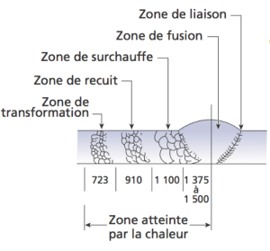

Figure 5 : Structure dans la Zone Affectée Thermiquement

3.3 – Dilatation et contraction
Les taux de dilatation et de contraction (retrait) de chaque métal ainsi que sa ductilité permettent de prévoir comment le métal réagira lors du soudage. En connaissant la température initiale et la température finale d'un métal, l'ampleur de sa dilatation (ou de sa contraction, s'il refroidit) peut être calculé.
Acier | Aluminium | Bronze | Cuivre | Etain | Fonte | Laiton | Magnésium | Tungstène | Zinc
12 | 23 | 18 | 17 | 23 | 11 | 19 | 23 | 4 | 30
Figure 6 : Coefficients de dilatation linéaire de différents matériaux (µm/°C)
Exemple : Comparons la dilatation d'une barre d'acier à celle d'une barre d'aluminium, d'un mètre chacune, lorsqu'on les chauffe à 400°C à partir d'une température initiale de 20°C, soit une augmentation de température de 380°C.
La barre d'acier se dilate de 12 μm/°C ; la variation totale est : 380°C × 0,012 mm/°C = 4,56 mm. La barre d'aluminium se dilate de 23 μm/°C ; la variation totale est : 380°C × 0,023 mm/°C = 8,74 mm, soit environ deux fois la valeur de dilatation de l'acier.

3.4 – Soudabilité
Lors de l'opération de soudage deux éléments en acier, seule la zone du joint est chauffée. La bonne conductibilité thermique associée à la basse température de la partie importante des pièces va amener un effet de trempe sur la zone du joint, donc un abaissement de la résilience qui pourra engager une fissuration à froid dans cette zone toujours le siège de contraintes résiduelles élevées (voir ressource « Les principaux défauts et risques liés au soudage »). En effet dans le cas où le refroidissement est trop rapide, c'est dans la zone où se trouve l'austénite (figure 7) que le métal se solidifie en martensite plutôt qu'en ferrite et en perlite, ce qui crée des tensions internes. Il est donc aisé de comprendre que plus l'acier prendra facilement la trempe et plus la conduction thermique sera efficace (donc plus l'épaisseur sera importante), plus le risque de fragilisation de la zone soudée sera importante.
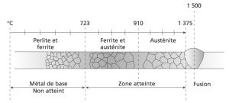
Figure 7 : Effet de la température dur les grains de l’acier
Les procédés actuels ont certes élargi le domaine des matériaux soudables mais cela a un coût important. Il est donc préférable de choisir un acier possédant une faible teneur en carbone afin d'éviter des risques de trempe locale ; jusqu’à 0,25 % de carbone un acier (non allié) est soudable, de 0,25% à 0,6 % de carbone il est soudable avec précaution, au-delà de 0,6% il est difficilement soudable.
Il est possible de réduire le risque de trempe locale en préchauffant les éléments à assembler afin de réduire l'écart de température entre la zone fondue et la pièce elle-même ; ainsi le temps de refroidissement de la zone sera allongé et l’effet de trempe réduit. L'énergie à mettre en œuvre pour réaliser ce chauffage entraînera un surcoût parfois important ainsi qu'une perte de temps non négligeable.
Calcul du pourcentage de carbone équivalent (%CE) : Ce calcul est nécessaire pour les aciers dont la teneur en carbone est élevée.
%CE = %C + (%Mn)/6 + (%Cr + %Mo + %V)/5 + (%Ni + %Cu)/15
Carbone équivalent, CE | Indice de soudabilité | Préchauffage
< 0,4 | Excellent | Aucun
0,4 à 0,5 | Bon | Aucun  De 100 à 300°C
0,5 à 0,6 | Moyen | De 100 à 300°C  De 200 à 400°C
0,6 à 0,7 | Médiocre | De 300 à 400°C
> 0,7 | Mauvais | Non soudable
Figure 8 : Influence du carbone équivalent sur la soudabilité de l’acier
Calcul du pourcentage de carbone équivalent composé (CEC) : Ce calcul tient compte de l'épaisseur des pièces à souder, et plus la masse de la pièce est importante, plus il y aura un risque de trempe même pour un acier dont le %CE est faible.
%CEC = %CE + 0,0254 x épaisseur (en cm)
Calcul de la température de préchauffage avec la formule de Séférian : Le préchauffage a le double but de réduire le phénomène de trempe et de réduire les tensions internes. Le préchauffage ne modifie pas la structure du métal de base ou de la soudure.
Le diagramme de Séférian (figure 9) permet, à partir du pourcentage de carbone équivalent et de l'épaisseur des pièces à souder, de déterminer la température de préchauffage de l'ensemble à souder.
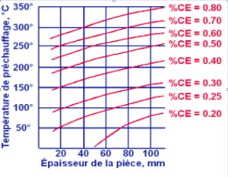
Figure 9 : Diagramme de Séférian, image [4]

4 – Principales technologies de soudage
Pour obtenir un joint soudé dans les conditions idéales, il doit y avoir entre les pièces soudées une continuité parfaite des :
- Propriétés mécaniques,
- Métallurgiques,
- Physiques.
Pour unir deux surfaces de façon satisfaisante, celles-ci doivent être exemptes d'oxyde, de films organiques ou de gaz absorbés. (Par exemple l'oxydation de l'aluminium a un effet important sur le point de fusion, T_{fusion} 2054°C au lieu de T_{fusion} 660°C).
L'exécution de la soudure nécessite quatre conditions :
- Disposer d'une source d'énergie pour unir les surfaces par pression ou par fusion.
- Le procédé doit pouvoir éliminer la contamination des deux surfaces à unir.
- Pendant l'opération de soudage, éviter la contamination atmosphérique ou ses effets.
- Avoir un contrôle métallurgique de la soudure.
Les procédés de soudage doivent être parfaitement adaptés aux conditions de service exigées d'où la nécessité de choisir judicieusement le procédé ainsi que les conditions dans lesquelles sera exécutée la soudure.
Pour obtenir la continuité atomique entre les deux parties à assembler et si les conditions nécessaires précédentes sont respectées, on peut envisager deux modes de soudage
- Par pression en phase solide
- En phase liquide

4.1 – Soudage par pression en phase solide
Cette technologie consiste à appliquer une pression à deux surfaces de pièces qui sont donc déformées plastiquement pour le contact nécessaire à la réalisation du joint soudé. La condition fondamentale pour obtenir d'une telle jonction consiste dans l'action des forces inter-atomiques pour activer la diffusion mutuelle d'atomes des métaux à souder et, par conséquence, l'obtention de la continuité du réseau atomique. La déformation due à la pression concourt, dans certains cas, à satisfaire la condition de propreté du joint en brisant les pellicules superficielles. La liaison est obtenue par déformation à froid si le métal est suffisamment ductile, ou à chaud pour amollir le métal.
Principe du soudage par friction rotative : C'est un procédé de soudage mécanique où l'apport de chaleur nécessaire au soudage est fourni par le frottement des pièces à assembler. L'une est fixe, l'autre est animée d'un mouvement, généralement de rotation. Lorsque la température est atteinte, on applique un effort supplémentaire de forgeage.
Refoulement
Joint soudé
F
F

Figure 10 : Principe du soudage par friction rotative
Principe du soudage par friction malaxage : Dans ce procédé, un pion tournant à grande vitesse pénètre à l'intérieur des deux pièces à souder. La friction de l'outil sur les pièces provoque, par échauffement, un amollissement de la matière qui entre dans une phase pâteuse. Les bordures des pièces à souder se déforment plastiquement et sont mélangées, d'où le nom de friction-malaxage. L'épaulement (figure 11) qui s'appuie avec une force importante sur les bords des plaques empêche le métal brassé de s'écarter de la zone de soudage. Ceci produit un effet de forgeage à l'arrière du matériel qui vient d'être déformé et mélangé
Outil
Rotation à grande vitesse
Joint
Epaulement
Mouvement d’avancement de l’outil

Figure 11 : Principe du soudage par friction malaxage

4.2 – Soudage en phase liquide
Les deux faces à assembler sont mises en contact avec du métal liquide ou sont elles-mêmes superficiellement à l'état liquide avec ou sans métal d'apport. La plupart des procédés de soudage utilise ce type d'obtention pour obtenir la fusion locale du joint.
Finition
Métal fondu
ZAT
Métal de base
Ligne de fusion
Isotherme remarquable
Aspect envers

Figure 12 : Le soudage en phase liquide

5 – Principaux procédés de soudage en phase liquide

5.1 – Soudage oxyacétylénique
C'est la technique de soudage la moins employée et la plus ancienne. En effet, la manipulation est longue et la déformation importante malgré les points de soudure. La chaleur permettant la fusion du métal provient de la combustion entre l'oxygène et l'acétylène sans nécessité obligatoire de métal d'apport. La flamme en elle-même ne dégage aucune chaleur ; ce n'est pas un corps qui rayonne.
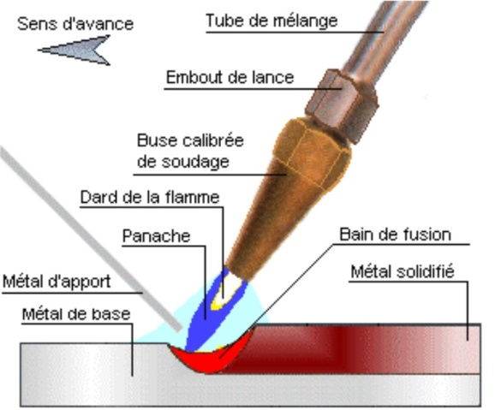
Figure 13 : Principe du soudage oxyacétylénique, image [5]

5.2 – Le soudage électrique
Très répandu dans l'industrie, on trouve le soudage électrique entre autre :
- Le soudage à l'arc électrique avec électrode enrobée : un arc électrique éclate entre un métal d'apport constitué par une électrode enrobée fusible et la pièce à souder.
- Le soudage TIG (Tungsten Inert Gaz) : un arc électrique éclate entre une électrode non fusible en tungstène et la pièce à souder. S'il faut un métal d'apport, celui-ci est apporté dans le bain de fusion à la main (baguette d'apport) ou mécaniquement (bobine de fil d'apport).
- Le soudage MIG/MAG (Metal Inert/Activ Gaz) : un arc électrique éclate entre un métal d'apport constitué par un fil-électrode nu qui se dévide mécaniquement et la pièce à souder, l'arc et le bain de fusion étant environnés d'une atmosphère protectrice chimiquement inerte/active. Pour le soudage MIG on utilise l'Argon ou l'Hélium, pour le soudage MAG du CO₂ ou un mélange CO₂ + Argon.
- Le soudage par faisceau d'électrons : un faisceau d'électrons bombarde les pièces à souder et produit une source de chaleur étroite et intense formant un tunnel débouchant à travers les matériaux et se déplaçant le long du joint à souder ; la machine et les pièces à assembler sont maintenues dans une enceinte sous vide.
- Le soudage par décharge de condensateur : les pièces sont maintenues en contact jusqu'à décharge d'un condensateur libérant l'énergie nécessaire à la production du bain de fusion, les pièces sont maintenues pressées l'une contre l'autre jusqu'à la solidification du joint (ce procédé est très utilisé pour le soudage de fils sur parois métalliques).
- Le soudage par résistance : des électrodes non fusibles et refroidies pincent deux pièces superposées en conduisant un courant électrique ; la température de fusion est atteinte par effet Joule et le soudage s'effectue lors du pincement.

Soudage à électrode enrobée
Le procédé de soudage à l'arc avec électrode enrobée est relativement simple. Un poste à souder, généralement à courant constant, est connecté à une électrode enrobée et à une pièce de métal à souder, ce qui provoque la création d'un arc électrique, libérant l'énergie nécessaire pour fondre le métal d'apport (contenu dans l'électrode) sur le métal à souder. Le flux recouvrant l'électrode sert à protéger le bain de fusion de la contamination atmosphérique.
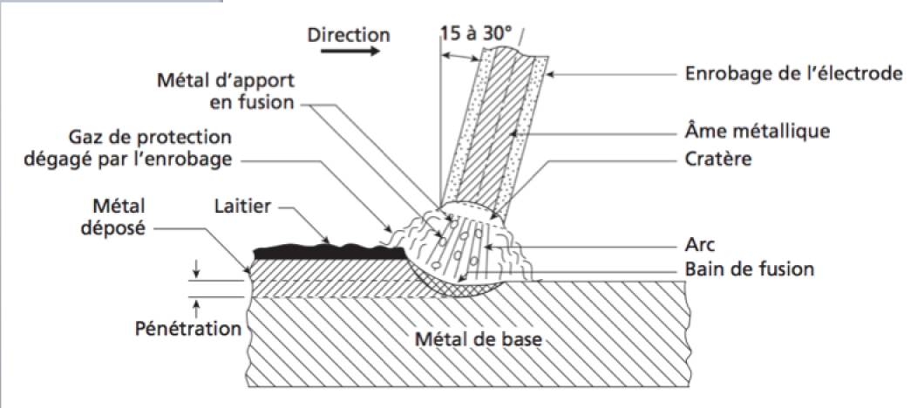
Figure 13 : Principe du soudage à électrode enrobée

Le procédé à arc submergé (ou sous flux solide)
L'arc créé entre le fil et la pièce à souder est protégé par une couche de flux. Cette couche de flux protège le bain de fusion de la contamination (oxydation du bain) et concentre l'apport d'énergie dans le joint. Le flux fond, se mêle intimement au bain de fusion, avec une action désoxydante, purifiante et enrichissante sur le métal en fusion, puis remonte à la surface du bain de métal pour former le laitier. Le surplus de flux est récupéré par aspiration.
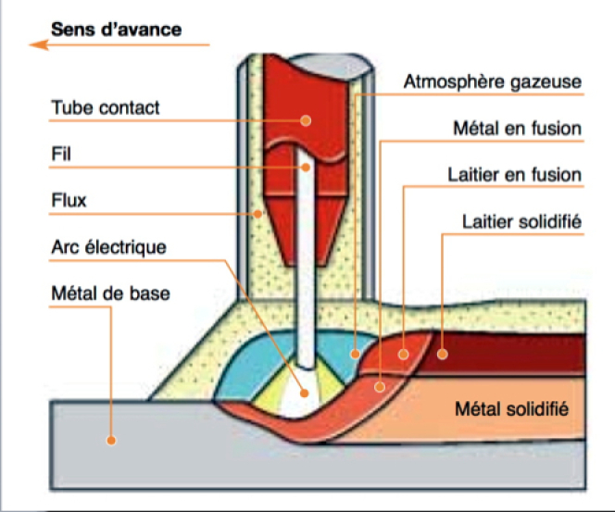
Figure 14 : Principe du soudage sous flux solide

Le soudage et la découpe plasma
Le terme de plasma définit un milieu partiellement ou totalement ionisé et en général, globalement neutre, constitué de molécules, d'atomes et d'ions le plus souvent excités, ainsi que d'électrons. Le jet de plasma est obtenu lors du passage d'un arc électrique dans un gaz plasmagène. Le plasma est le résultat de l'ionisation partielle ou totale du gaz. Tous les gaz peuvent donner lieu à un plasma sous l'action d'une forte énergie d'excitation.

Le soudage TIG
Un poste de soudure TIG est composé de (figure 15) :
- Une source de courant alternatif ou continu redressé ou pulsé, appelé couramment poste de soudage,
- Une torche de soudage,
- Une alimentation de gaz de protection (bouteille, détendeur, débitmètre),
- Un faisceau pour l'alimentation de la torche en courant et en gaz,
- Un coffret de commande et un générateur haute fréquence pour l'amorçage de l'arc.
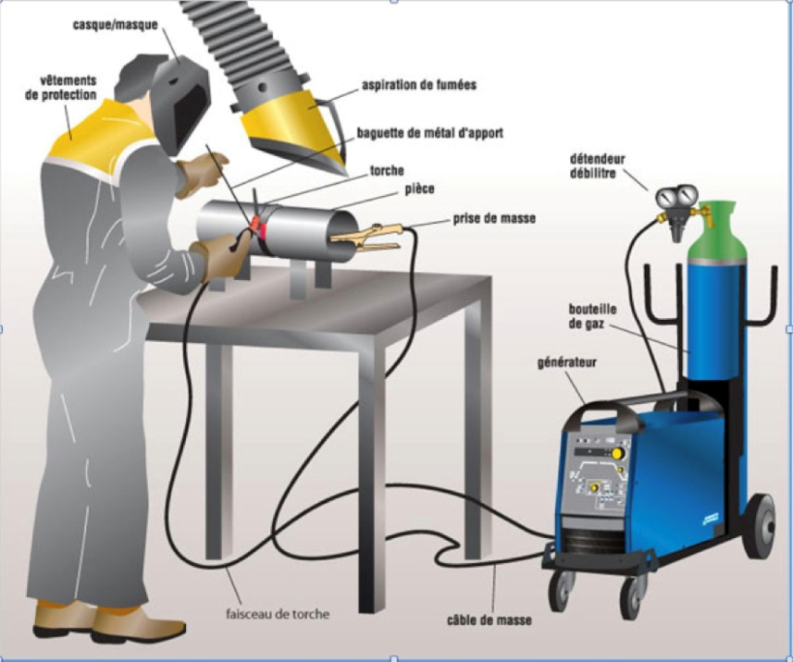
Figure 15 : Principe du soudage TIG, image [5]
Un arc électrique produit par une source de courant continu (ou alternatif dans le cas de l'aluminium et des alliages légers) est créé entre une électrode non fusible en tungstène et les bords des pièces à assembler pour obtenir la fusion simultanée des bords de ces pièces et du métal d'apport sous la protection d'un gaz neutre (argon, argon-hydrogène, argon-hélium, hélium). Ce gaz permet d'éviter l'oxydation du métal en fusion, ce qui fragiliserait la structure. Le choix du gaz dépend des métaux à assembler. Le métal d'apport destiné, à la liaison des pièces, se présente généralement sous forme de baguettes d’un mètre de long, de même nature de métal que les pièces à souder.
Principaux avantages du procédé TIG :
- Soudage d'un grand type de matériaux,
- Excellente qualité de soudure,
- Bel aspect,
- Bonne protection à l'oxydation,
- Possibilité de soudage dans différentes positions.
Principaux inconvénients :
- Faible taux de dépôt,
- Faible rendement,
- Sensible aux courants d'air,
- Apport de chaleur assez important.
Pour l'ensemble de ces raisons, le procédé TIG est réservé aux faibles épaisseurs (maxi 6 mm) et pour les assemblages de précision. Ce procédé peut être utilisé manuellement, ou bien de manière tout à fait automatisée. Dans le cadre de soudure des châssis on utilise ce procédé pour des endroits où un besoin en précision existe.

Le soudage MIG-MAG
Un poste de soudure MIG/MAG est composé de (figure 16) :
- Une source de courant continu ou pulsé, appelé couramment poste de soudage,
- Une torche de soudage,
- Une alimentation de gaz de protection (bouteille, détendeur, débitmètre),
- Un faisceau pour l'alimentation de la torche en courant et en gaz,
- Un dévidoir de fil-électrode.
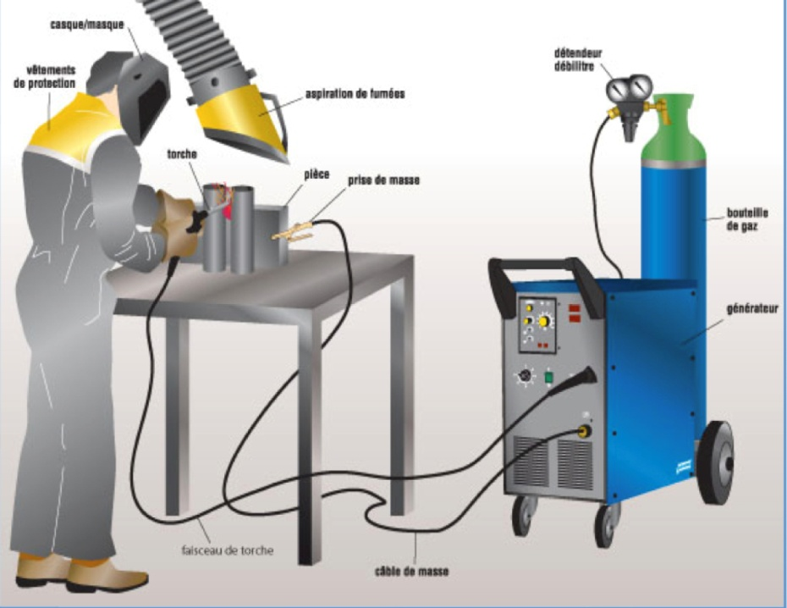
Figure 16 : Principe du soudage MIG-MAG, image [5]
Le principe est de faire éclater un arc entre la pièce à souder et le métal d'apport provenant d'un dévidoir. Il est dit « semi-automatique » car ce fil est amené en continu sur le bain de fusion à la vitesse correspondant exactement à l'intensité appelée par l'arc créé entre les pièces à souder et le fil. C'est au pôle + du générateur que l'on connecte la torche de soudage avec le fil formant l'électrode pour permettre sa meilleure fusion. Ceci assure une bonne pénétration. Le câble de masse est branché entre la borne négative et la pièce à souder. Le gaz de protection passe dans la torche.
La différence entre les procédés MIG et MAG provient de la nature du métal d'apport et du gaz de protection à employer. Pour le MIG, qui permet de souder l'aluminium et l'inox, le gaz de protection est de l'argon ou un mélange argon/oxygène. Il s'agit du même gaz que pour le soudage TIG. Pour le MAG, utilisé pour souder l'acier, le gaz de protection est du CO2, ou un mélange d'argon/CO2.
Principaux avantages du procédé MIG-MAG :
- Soudage d'un grand type de matériaux,
- Rendement très élevé,
- Possibilité de soudage dans différentes positions.
Principaux inconvénients :
- Encombrement de la torche,
- Aspiration des fumées nécessaire.
Comparé au TIG, son avantage est de pouvoir déposer beaucoup plus de métal (de 800g à 6kg/heure). Pour l'ensemble de ces raisons, le procédé MIG-MAG est réservé aux fortes épaisseurs et aux cordons de soudure de grandes dimensions.
Le soudage MIG-MAG est très utilisé dans la fabrication des châssis mécano-soudés. En effet plus de 90% des soudures sont réalisés par ce procédé. Les industriels ont donc automatisé ce procédé en créant des robots de soudure MIG-MAG.
Cette ressource a présenté quelques procédés de soudage permettant de réaliser un assemblage métalliques non démontable à l’échelle de la structure cristalline, les matériaux concernés par ce mode d’obtention et leurs caractéristiques pour assurer leur soudabilité. Dans la ressource « Conception et réalisation de châssis mécano-soudés » sont présentées les règles de conception et les bonnes pratiques de la soudure ; dans la ressource « Les principaux défauts et risques liés au soudage » sont exposés les différents types de défauts et déformations inhérents à ce procédé ainsi que les risques dans sa mise en œuvre.

Références :
[1]: http://mongin.eu/
[2]: http://www.acfp.pro/
[3]: http://www.victoire-cycles.com/fr/actualites/la-genèse-dun-cadre-victoire-deuxième-étape.html
[4]: http://www.wear-management.ch
[5]: http://www.chez.com/soudage2000
[6]: http://www.promeca.com
[a]: Présentation Renault – Jean-Louis Bréat.
[b]: Cours soudage – Jean-Michel Lemeur.
[c]: Comité sectoriel de la main d'œuvre dans la fabrication métallique industrielle – Québec.
[d]: Syndicat des entreprises de technologie de production - France.
[e]: Association Française du soudage - http://www.afs-asso.org/
[f]: Institut de soudure - http://www.isgroupe.com/fr/
[g]: Air Liquide Welding - http://www.airliquidewelding.com/

Ressource publiée sur EDUSCOL-STI : http://eduscol.education.fr/sti/si-ens-paris-saclay

